МІНІСТЕРСТВО ОСВІТИ І НАУКИ УКРАЇНИ НАЦІОНАЛЬНИЙ УНІВЕРСИТЕТ “ЛЬВІВСЬКА ПОЛІТЕХНІКА”



ЗВІТ
ДО ЛАБОРАТОРНОЇ РОБОТИ № 1
З КУРСУ «ТЕХНОЛОГІЇ ВЕБ ПРОГРАМУВАННЯ»
НА ТЕМУ:
Інтернет-безпека
Варіант №20

Виконав: студент групи КБ-203
Савицький Олександр
Прийняв: Синявський О. Ю.

Львів - 2026
Мета роботи
• Ознайомитися з принципами інформаційної гігієни та інтернет-безпеки.
• Зрозуміти принципи приватності та потенційні ризики в цифровому середовищі.
• Опанувати базові навички безпечної взаємодії в соціальних мережах.

Частина 1 - Інтернет-безпека під час війни

ЗАВДАННЯ

1. Зареєструватися на платформі https://prometheus.org.ua.
2. Записатися на курс “Інтернет-безпека під час війни: практичний курс” та
успішно його пройти.
3. Додати отриманий сертифікат до звіту.
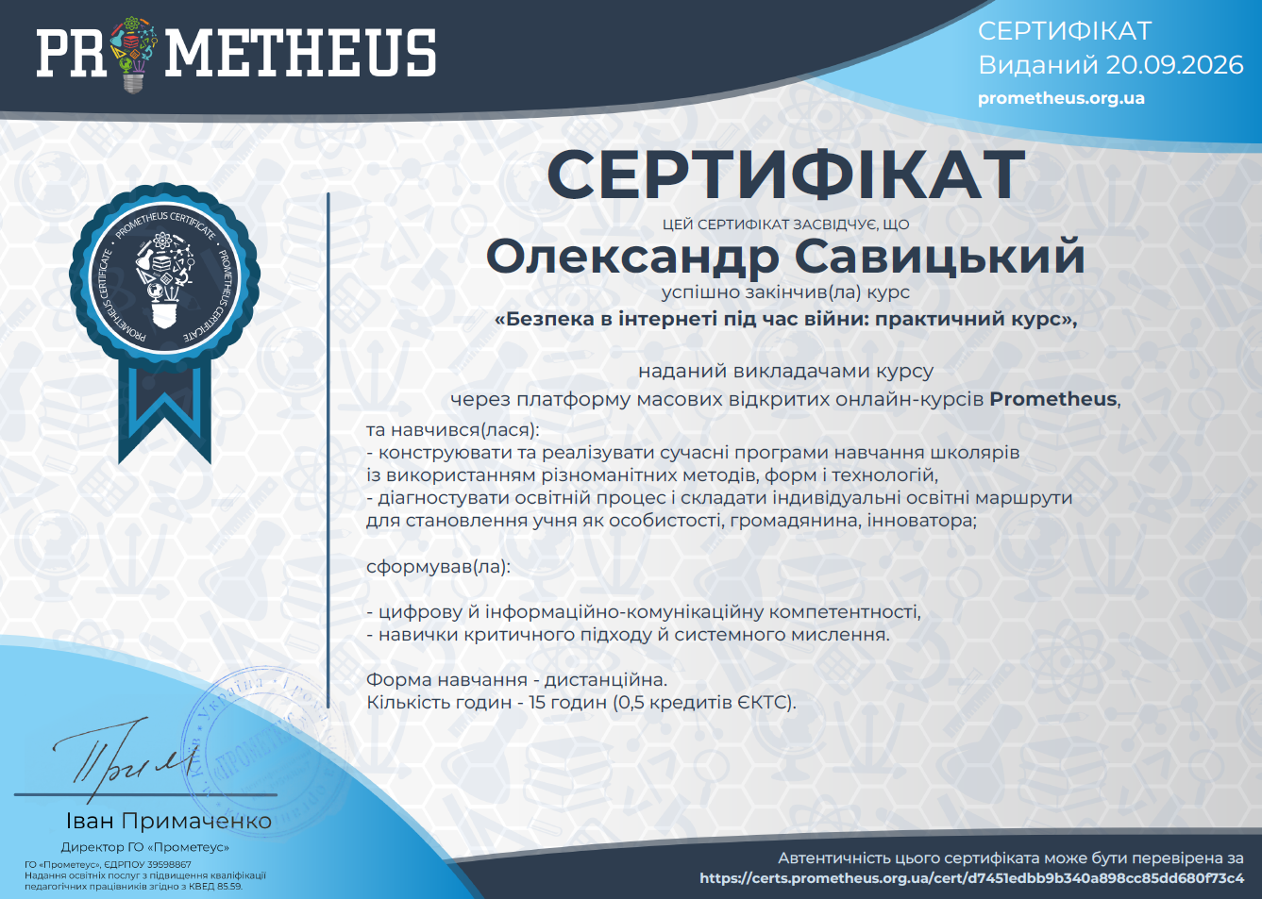
Частина 2 - Як браузери завантажують вебсторінки

ЗАВДАННЯ

Відкрийте Chrome DevTools (або аналог) та дослідіть процес завантаження сайту з
вашого варіанту. Додайте скріншоти кожного пункту до звіту:
1. Network: перезавантажте сторінку з відкритим DevTools. Зробіть скріншот,
де видно перший запит і статус-код.
2. Timing: відкрийте деталі основного запиту (вкладка Timing/Waterfall). Зробіть
скріншот із часом DNS, з’єднання та SSL.
3. Security: відкрийте вкладку Security, зробіть скріншот статусу сертифіката та
версії протоколу TLS.
4. Headers: у вкладці Network зробіть скріншот заголовків запиту та відповіді
(Host, User-Agent, Content-Type, Cache-Control).
5. Cookies: відкрийте вкладку Application (або Storage), зробіть скріншот cookies
для цього сайту.
ВИКОНАННЯ
1. Network: перезавантажте сторінку з відкритим DevTools. Зробіть скріншот, де видно перший запит і статус-код.
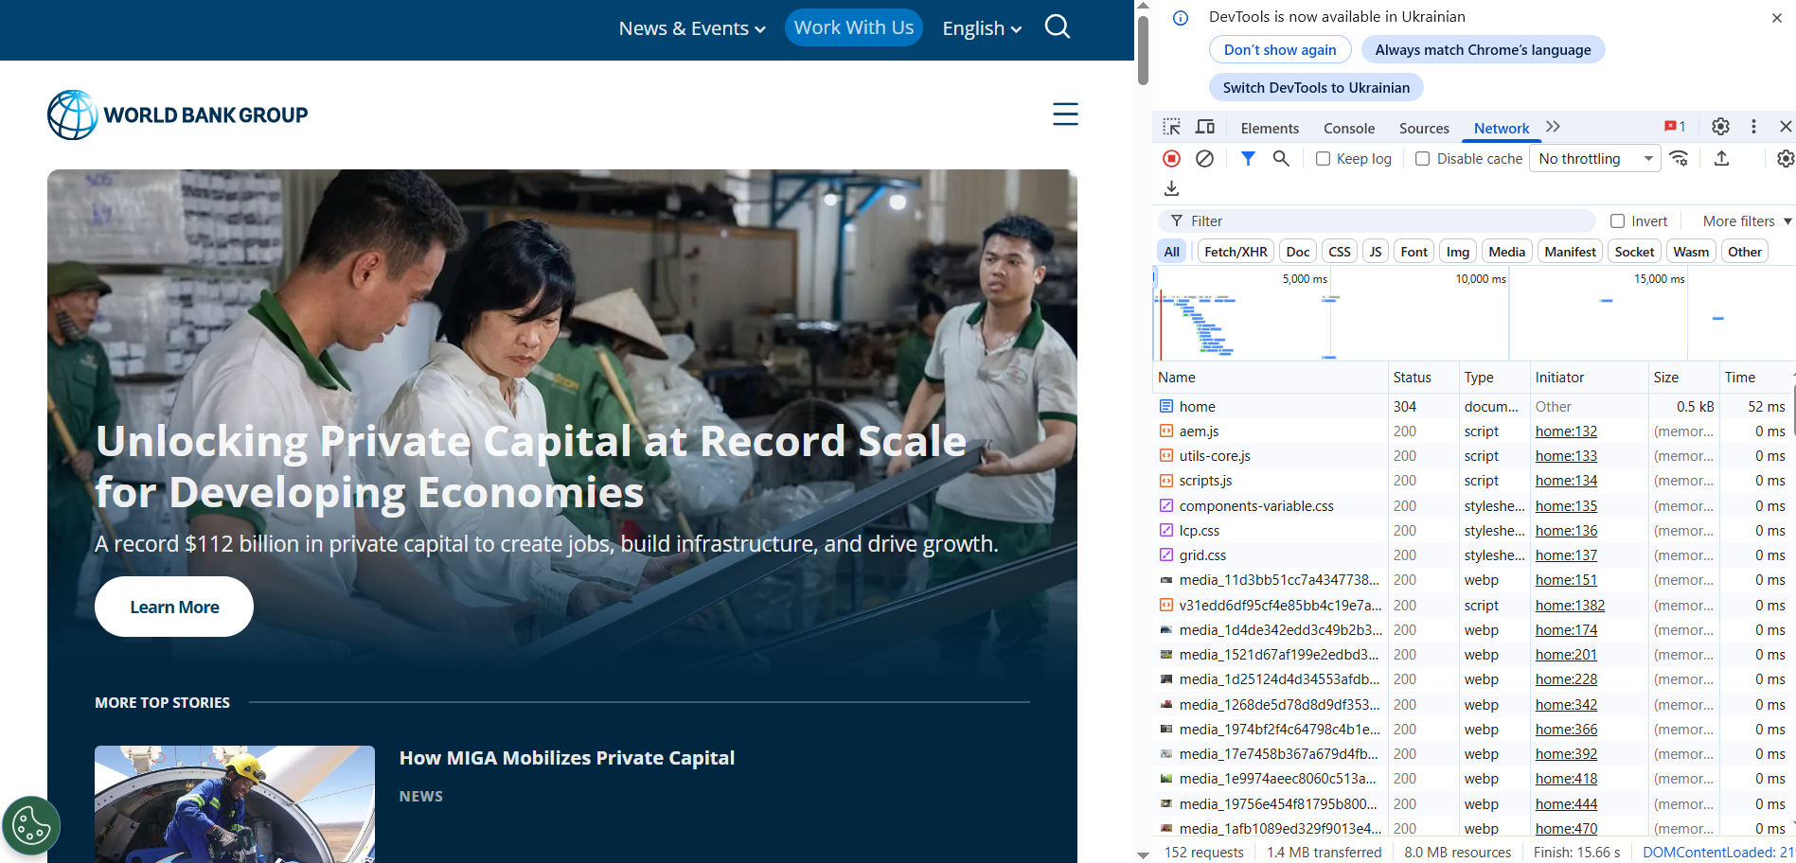

На скріншоті відображено перший HTTP-запит до сервера https://www.worldbank.org/ для отримання головного HTML-документа. Статус 304, що означає відсутність змін на сторінці й вказує браузеру завантажити її з локального сховища.
2. Timing: відкрийте деталі основного запиту (вкладка Timing/Waterfall). Зробіть скріншот із часом DNS, з’єднання та SSL.
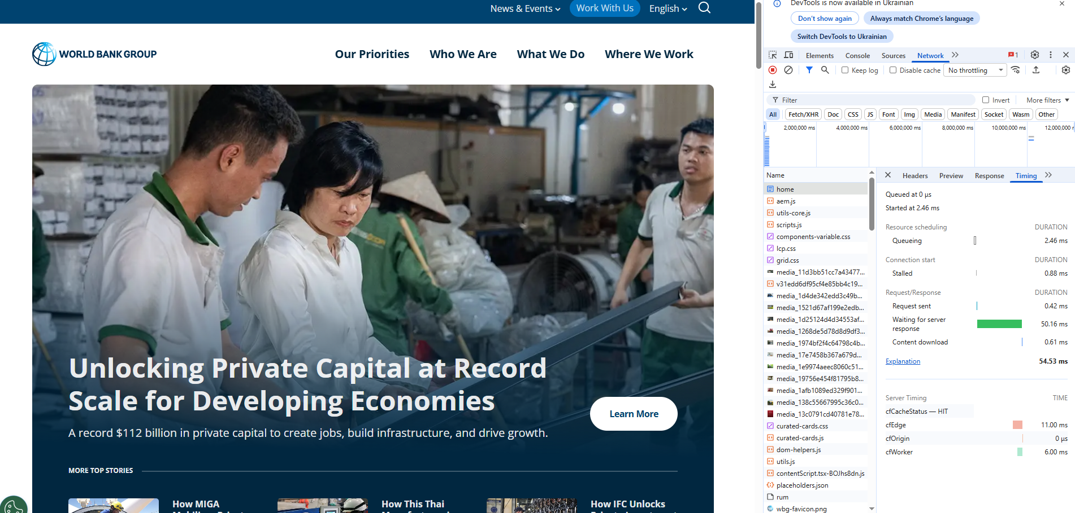

На скріншоті відображено вкладку Timing для головного запиту, яка демонструє детальний розподіл часу мережевої взаємодії. Тут чітко зафіксовано тривалість пошуку IP-адреси (DNS Lookup), час встановлення початкового TCP-з’єднання (Initial connection) та тривалість узгодження безпечного шифрування (SSL)

3. Security: відкрийте вкладку Security, зробіть скріншот статусу сертифіката та
версії протоколу TLS.
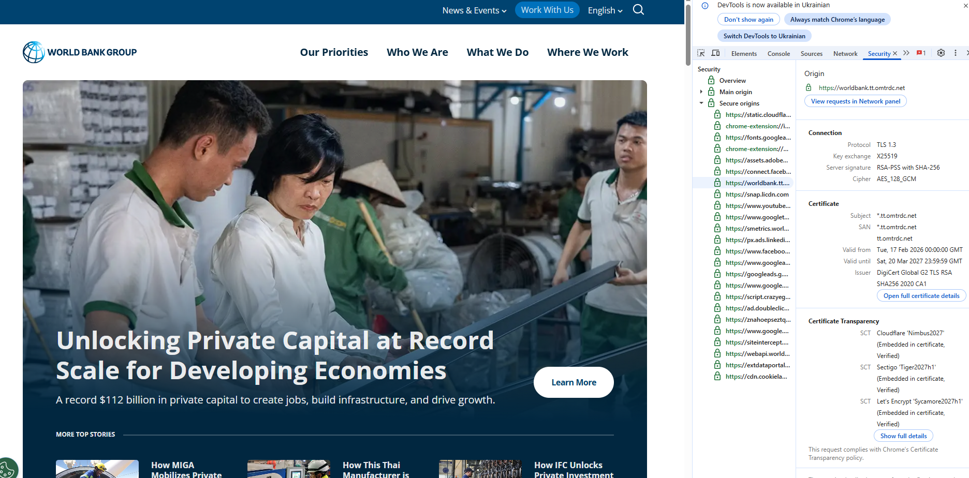
На скріншоті зображено вкладку Security, яка підтверджує, що з'єднання є безпечним, а сайт використовує дійсний і надійний сертифікат (valid and trusted).

4. Headers: у вкладці Network зробіть скріншот заголовків запиту та відповіді
(Host, User-Agent, Cache-Control).
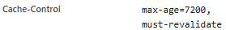/response header
/request header
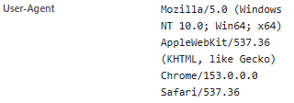
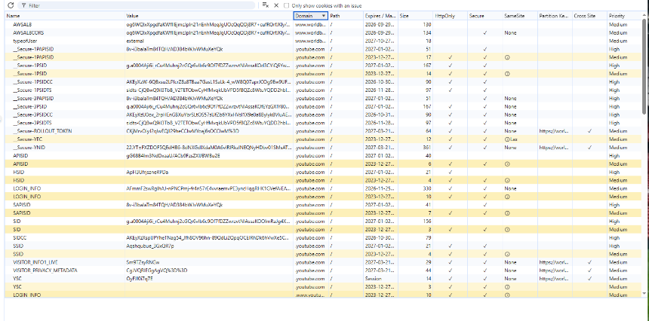
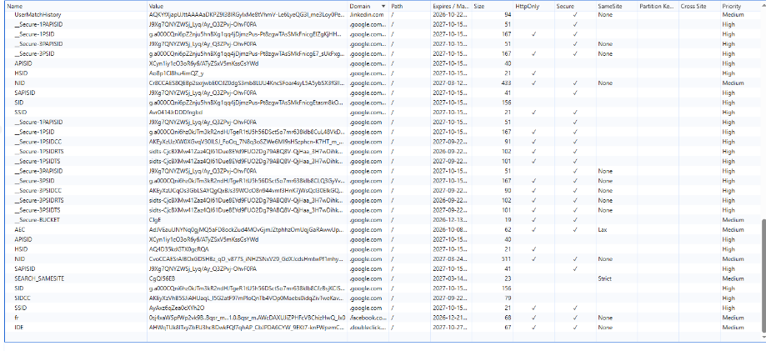
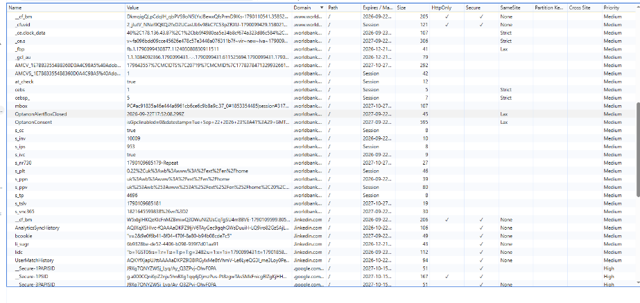
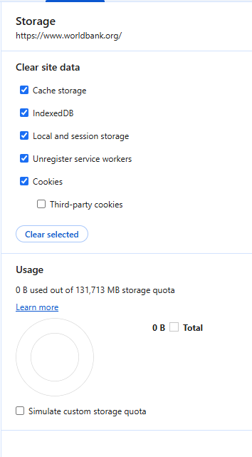
5. Cookies: відкрийте вкладку Application (або Storage), зробіть скріншот cookies для цього сайту.
На скріншотах відкрито вкладку Application (розділ Cookies), де відображено список усіх файлів cookie, збережених сайтом (https://www.worldbank.org/) локально у браузері. У таблиці чітко видно їхні назви, значення, домени прив'язки, терміни зберігання (Expires) та налаштування безпеки, такі як прапорці Secure і HttpOnly.

Висновок
Під час лабораторної роботи я поглибив знання з інтернет-безпеки, пройшовши курс на Prometheus, та практично дослідив мережеву взаємодію браузера із сервером. Я навчився аналізувати процеси «під капотом»: обробку URL, DNS-запити, встановлення TCP- та TLS-з'єднань, структуру HTTP-запитів, побудову об'єктних моделей (DOM, CSSOM) і роботу файлів cookie. За допомогою панелі DevTools я успішно проаналізував перший мережевий запит (Network), час з’єднання (Timing), валідність SSL-сертифіката (Security), HTTP-заголовки та дані сесій (Cookies), зіставивши теоретичні знання з реальними показниками роботи сайту.

